LOS MANUSCRITOS ILUMINADOS

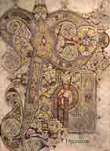

Página Chi Rho, Libro de Durrow, Siglo VIII Irlanda

Los monasterios de la Edad Media fueron lugares de estudio, tanto de los textos sagrados como de la Antigüedad Clásica. Los monjes en aquella época son muchas veces los únicos que saben leer y escribir. El poder del conocimiento es el poder de la Iglesia, y sólo al final de la Edad Media los nobles de Europa serán educados. El monasterio es entonces más que un lugar de oración, es un templo del pensamiento, donde monjes como San Augustín, San Bernardo, Santo Tomás de Aquino y otros, sustentarán la filosofía y la estética medieval.

Las habilidades artísticas son construidas con mucha disciplina y conocimiento que se transmite entre los monjes escogidos para la tarea sagrada de copiar e “iluminar” la palabra con el ornamento. Los libros más viejos son llamados de "Códices" (la última "c" se pronuncia ch) porque están hechos con cuero de oveja y cosidos a un lado hasta la llegada del papel de la China. El nombre genérico que se le da a este trabajo artístico de tanto valor en la Edad Media es de "Manuscritos Iluminados".

Los monasterios de la época son islas de prosperidad y conocimiento, formando pequeñas ciudadelas completamente autónomas donde los monjes producen todo lo necesario para vivir y donde aprenden a leer y escribir a salvo de la intensa lucha por la supervivencia en las peligrosas tierras europeas. Por este motivo, mucha gente buscaba el camino monástico en las órdenes religiosas.

En las imágenes puedes apreciar la extensión de un monasterio y la manera como los monjes se dedicaban a la tarea de los libros iluminados

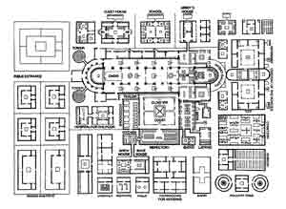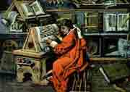
Amplía la imagen para verla mejor

En estos enlaces podrás ver imágenes y aprender más sobre los manuscritos iluminados:

"Iluminare", con explicaciones e ilustraciones
Manuscritos Iluminados por ArteGuías con explicaciones, ilustraciones y enlaces a otras más.
Los Libros Medievales, por Sepiensa.org , con una amplia y clara explicación y bellas ilustraciones
Códices (Beatos), Biblias y otros Libros
Sobre El Arte Celta, con interactividad e ideas para tatuajes
Historia Universal de la Ilustración, del rincóndelvago.com

◄╢VOLVER

